3 лекция. Размеры и элементы залегания рудных месторождений. Строение залежи.

Формы и элементы залегания полезных ископаемых.
По форме залегания месторождения твердых полезных ископаемых подразделяются на правильные и неправильные.
К правильным месторождениям относятся пласты и пластообразные залежи.
Пластом называется плигообразная залежь, имеющая значительное распространение в земной коре и ограниченная двумя более или менее параллельными плоскостями. Весьма тонкие пласты, не разрабатываемые вследствие малой мощности (до 0,4 м), называются прослойками. Плоскости соприкосновения пластов отдельных пород называются плоскостями напластования.
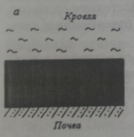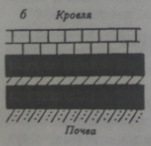

Рис. 5.1 – Строение пластов: а- простое, б- сложное.
Породы, залегающие над пластом полезного ископаемого, называются кровлей или висячим боком, залегающие ниже пласта — почвой или лежачим боком.
Пласты могут иметь однородное (простое) и сложное строение. Тонкие слои пустой породы, заключенные в пласте, называются прослойками.
Правильную форму залегания обычно имеют месторождения полезных ископаемых осадочного происхождения (уголь, горючие сланцы, различные соли, гипс, марганцевые руда и тл.).
Часть пласта, выходящая на земную поверхность или находящаяся неглубоко от нее под наносами, называется выходом пласта (под наносы). Пласты угля залегают согласно, если они в земной коре расположены параллельно друг другу. Несколько согласно залегающих пластов составляют свиту.
К неправильным месторождениям относятся жилы, штоки, гнезда, линзы (рис. 5.2). Неправильную форму залегания имеют, как правило, рудные месторождения.
Жилой называется заполненная минеральным веществом трещина в земной коре. Жилы бывают простые и сложные. Ответвления от жил называют апофизами.
Такие формы залегания, как штоки, линзы, гнезда, представляют собой полости в земной коре, заполненные минеральным веществом. Они отличаются друг от друга формой и размерами. Такую форму залегания имеют месторождения железных, медных, полиметаллических и других руд.
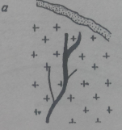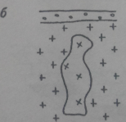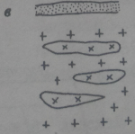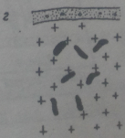
Рис. 5.2 - Формы залегания рудных тел: а- жила, б- шток, в – линзы, г – гнезда.
Пласты горных пород в период образования залегали более или менее горизонтально, но под действием тектонических (горообразовательных) процессов, протекавших в земной коре, первоначальное залегание пород нарушалось в той или иной степени. В некоторых районах пласты оказались собранными в складки. Они могут занимать любое положение в земной коре.
Нарушения нормального залегания пластов называются дислокациями. Дислокации без разрыва сплошности называются пликативными, с разрывом сплошности — дизъюнктивными.
К пликативным нарушениям относятся утолщения пластов, а также складчатость.
Складка, обращенная выпуклостью вниз, называется синклиналью, а выпуклостью вверх — антиклиналью.
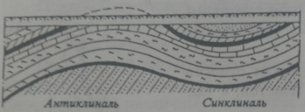
Рис 5.3 - Складчатость месторождения
К дизъюнктивным нарушениям относятся сбросы, взбросы, надвигали др.
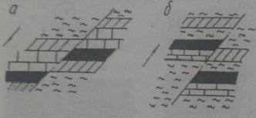
Рис. 5.4 – Дизъюнктивные нарушения: а- сброс, б- взброс.
Положение пластов в земной коре определяется элементами их залегания. К ним относятся простирание и падение пластов.
Протяжение пласта в длину называется простиранием. Линия пересечения пласта с горизонтальной плоскостью называется линией простирания.
Направление простирания пласта определяется углом, который составляет линия простирания с меридианом.
Линия, лежащая в плоскости пласта перпендикулярно линии простирания, называется линией падения, а само направление этой линии — падением пласта.
Угол, который составляет линия падения пласта с горизонтальной плоскостью, называется углом падения пласта. В зависимости от формы залегания и способа разработки полезных ископаемых их делят на горизонтальные, пологие, крутонаклонные и крутые.
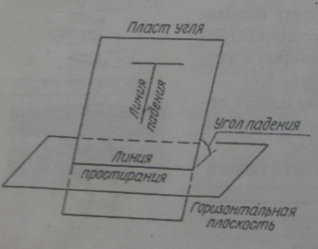

Различие классификаций объясняется особенностями технологии и механизации разработки залежи полезного ископаемого.
Мощность пласта или иной залежи как элемент залегания представляет собой расстояние по нормали между кровлей и почвой. Такую мощность т называют истинной, или нормальной. Расстояние между кровлей и почвой, измеряемое по горизонтали, называют горизонтальной мощностью m_{г}, а по вертикали — вертикальной мощностью m_{в}
Поскольку в пределах залежи полезного ископаемого мощность ее, как правило, изменяется, поэтому на практике употребляют термин — средняя мощность. Так как пласты, например угля, нередко имеют сложное строение, то различают полезную (без прослойков) и полную (с прослойками) мощность. При разработке угольных месторождений иногда вынимают только часть мощности пласта, которую называют вынимаемой мощностью. Различают также минимальную мощность пласта. Минимальная мощность, при которой разработка пласта целесообразна, называется рабочей мощностью.

